**DIAGRAMA DE CLASES UML**

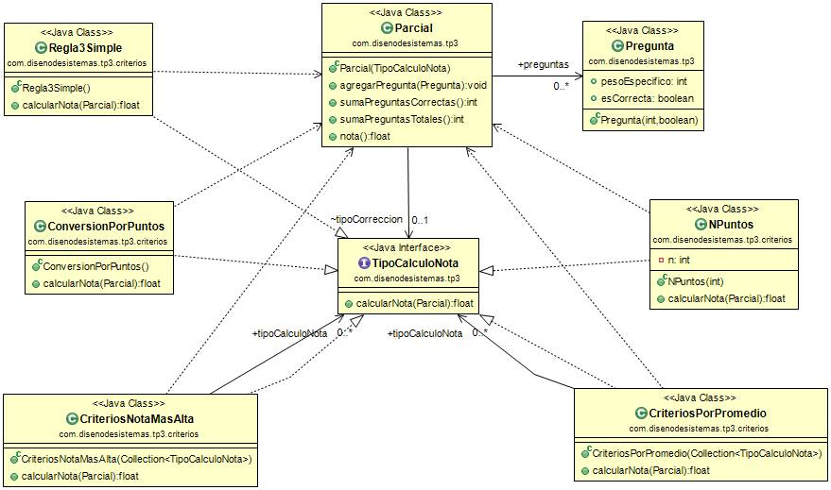

**PRUEBAS EFECTUADAS EN CONSOLA**

Para la realización de todas las pruebas se crearon 5 preguntas de la siguiente manera:

|  |  |
| --- | --- |
| **Peso Específico** | **Correcta** |
| 5 | SI |
| 2 | SI |
| 4 | SI |
| 7 | NO |
| 8 | NO |

Se creó un Parcial con el criterio de evaluación “restar n Puntos” siendo n = 2:

**Consola:** La nota para parcialNPuntos es: 9.0

Se creó un Parcial con el criterio de evaluación “Regla de tres simple”:

**Consola:** La nota para parcialRegla3Simple es: 4.230769

Se creó un Parcial con el criterio de evaluación “Tabla de Conversión por puntos” siendo la tabla:

|  |  |
| --- | --- |
| **Puntaje** | **Nota** |
| 16, 15 | 10 |
| 14, 13 | 9 |
| 12 | 8 |
| 11 | 7 |
| 10 | 6 |
| 9 | 5 |
| 8 | 4 |
| 7, 6, 5, 4, 3 | 2 |
| 2, 1 | 1 |

**Consola:** La nota para parcialConvPuntos es: 7.0

Se creó un Parcial con el criterio de evaluación “Conjunto de Criterios Nota más Alta” en donde se agregaron todos los criterios anteriores:

**Consola:** La nota para parcialNotaAlta es: 9.0

Se creó un Parcial con el criterio de evaluación “Conjunto de Criterios por Promedio” en donde se agregaron los mismos criterios que el caso anterior:

**Consola:** La nota para parcialPromedio es: 6.74359